Депутаты собрания депутатов Яншихово-Челлинского сельского поселения Красноармейского района четвертого созыва
№ избирательного округа | наименование избирательного округа | Фамилия, имя, отчество депутата | Краткая биография
1 | Школьный | Дуброва Валентина Гурьевна | 17 января 1971 года рождения.  Образование – высшее.  Место жительства – Чувашская Республика – Чувашия, Красноармейский район, с. Красноармейское.  Основное место работы или службы, занимаемая должность, род занятий – МБОУ «Яншихово-Чёллинская СОШ», директор.  Выдвинута избирательным объединением «Красноармейское районное местное отделение Всероссийской политической партии «ЕДИНАЯ РОССИЯ».
2 | Янчеллинский
3 | Малочеллинский | Петрова Инна Валерьяновна | 09 сентября 1970 года рождения.  Образование – среднее профессиональное.  Место жительства – Чувашская Республика – Чувашия, Красноармейский район, с. Красноармейское.  Основное место работы или службы, занимаемая должность, род занятий – филиал Красноармейская ЦРБ БУ «БСМП», медицинская сестра.  Выдвинута избирательным объединением «Красноармейское районное местное отделение Всероссийской политической партии «ЕДИНАЯ РОССИЯ».
4 | Вурманкасинский | Фомина Людмила Николаевна | 14 июня 1972 года рождения.  Образование – среднее профессиональное.  Место жительства – Чувашская Республика – Чувашия, Красноармейский район, д. Яншихово-Челлы.  Основное место работы или службы, занимаемая должность, род занятий – МБУК «Центр развития культуры и библиотечного дела» Красноармейского района, библиотекарь.  Выдвинута избирательным объединением «Красноармейское районное местное отделение Всероссийской политической партии «ЕДИНАЯ РОССИЯ».
5 | Малособарский | Никандров Леонид Яковлевич | 02 января 1955 года рождения.  Образование –  Место жительства – Чувашская Республика – Чувашия, г. Чебоксары  Основное место работы или службы, занимаемая должность, род занятий – пенсионер.  Выдвинут избирательным объединением Политическая партия КПРФ.
6 | Санькасинский | Филиппов Николай Клементьевич | 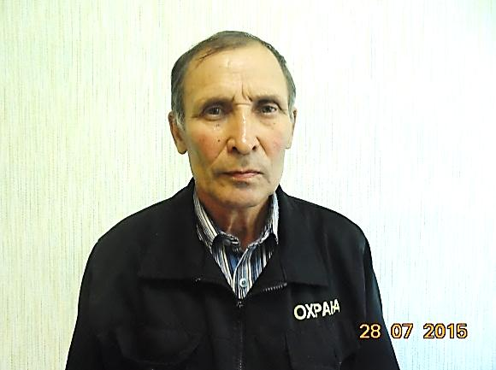  2 января 1953 года рождения.  Образование – среднее общее.  Место жительства – Чувашская Республика – Чувашия, Красноармейский район, д. Первые Синъялы.  Основное место работы или службы, занимаемая должность, род занятий – пенсионер.  Избирался депутатом Собрания депутатов Яншихово-Челлинского сельского поселения Красноармейского района третьего созыва.  Выдвинут избирательным объединением «Красноармейское районное местное отделение Всероссийской политической партии «ЕДИНАЯ РОССИЯ».
7 | Гагаринский | Владимиров Николай Юрьевич | 21 сентября 1973 года рождения.  Образование – среднетехническое.  Место жительства – Чувашская Республика – Чувашия, Красноармейский район, с. Именево.  Основное место работы или службы, занимаемая должность, род занятий – ИП Владимиров В.Ю., директор.  Выдвинут избирательным объединением «Красноармейское районное местное отделение Всероссийской политической партии «ЕДИНАЯ РОССИЯ».
8 | Молодежный | Васильев Алексей Геннадьевич | 11 марта 1986 года рождения.  Образование – среднее специальное.  Место жительства – Чувашская Республика – Чувашия, Красноармейский район, с. Именево.  Основное место работы или службы, занимаемая должность, род занятий – временно не занят.  Выдвинут избирательным объединением «Красноармейское районное местное отделение Всероссийской политической партии «ЕДИНАЯ РОССИЯ».
9 | Именевский | Андреев Игорь Яковлевич | 09 мая 1975 года рождения.  Образование – высшее.  Место жительства – Чувашская Республика – Чувашия, Красноармейский район, с. Именево.  Основное место работы или службы, занимаемая должность, род занятий – временно не занят.  Выдвинут избирательным объединением «Красноармейское районное местное отделение Всероссийской политической партии «ЕДИНАЯ РОССИЯ».
10 | Шоргинский | Иванов Иван Леонидович | 27 января 1973 года рождения.  Образование – среднее.  Место жительства – Чувашская Республика – Чувашия, Красноармейский район, д. Шорги.  Основное место работы или службы, занимаемая должность, род занятий – ОАО «РЖД», монтер.  Выдвинут избирательным объединением «Красноармейское районное местное отделение Всероссийской политической партии «ЕДИНАЯ РОССИЯ».

